1. Diagrama de Sequência: Autenticação de Usuária e Carregamento do Painel Diário
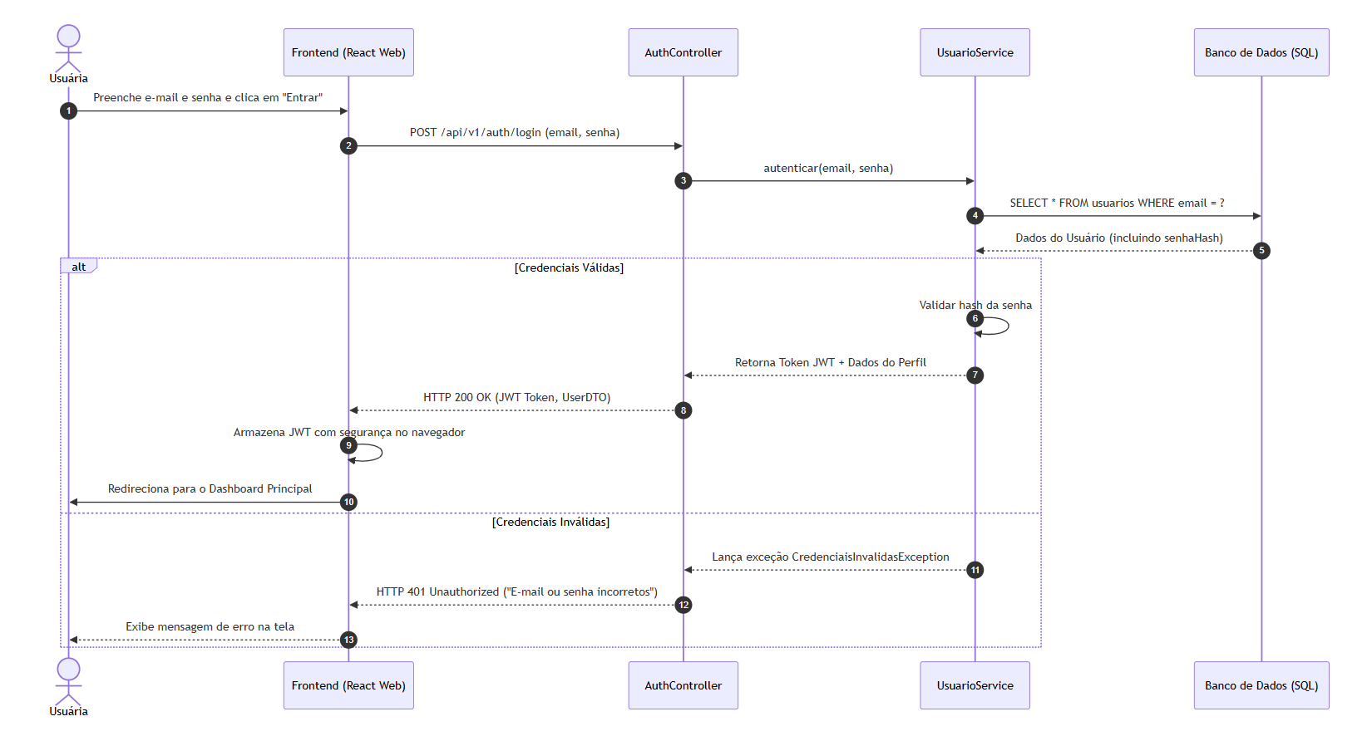
Objetivo: Demostrar a validação segura de credenciais (com hash de senha) e a recuperação inicial das informações do ciclo e tarefas.

2. Diagrama de Sequência: Registro do Check-in Diário de Sintomas e Energia
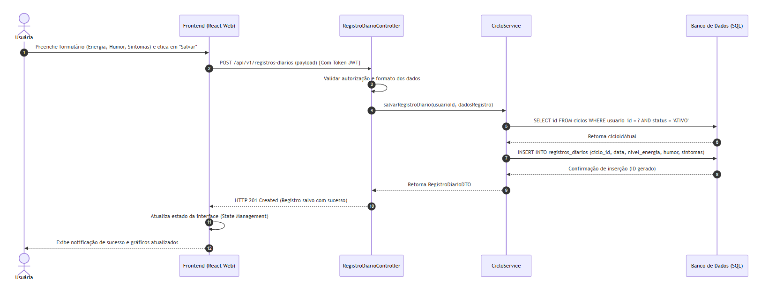
Objetivo: Mostrar o fluxo em que a usuária insere seus sintomas diários, atualizando o estado do seu histórico de saúde para alimentar o motor de inteligência.

3. Diagrama de Sequência: Processamento do Motor de Recomendação (Cycle Syncing Engine)
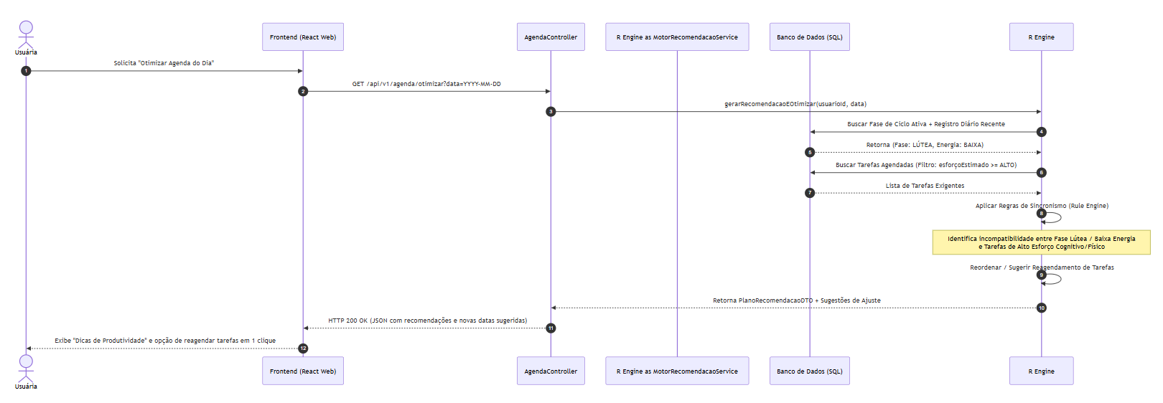
Objetivo: Mapear o cruzamento da fase hormonal atual com a carga de tarefas para sugerir o reagendamento inteligente de compromissos de alto esforço em dias de baixa energia.

